**Информация о корректировке распоряжения администрации города Твери «О временном прекращении парковки транспорта»**

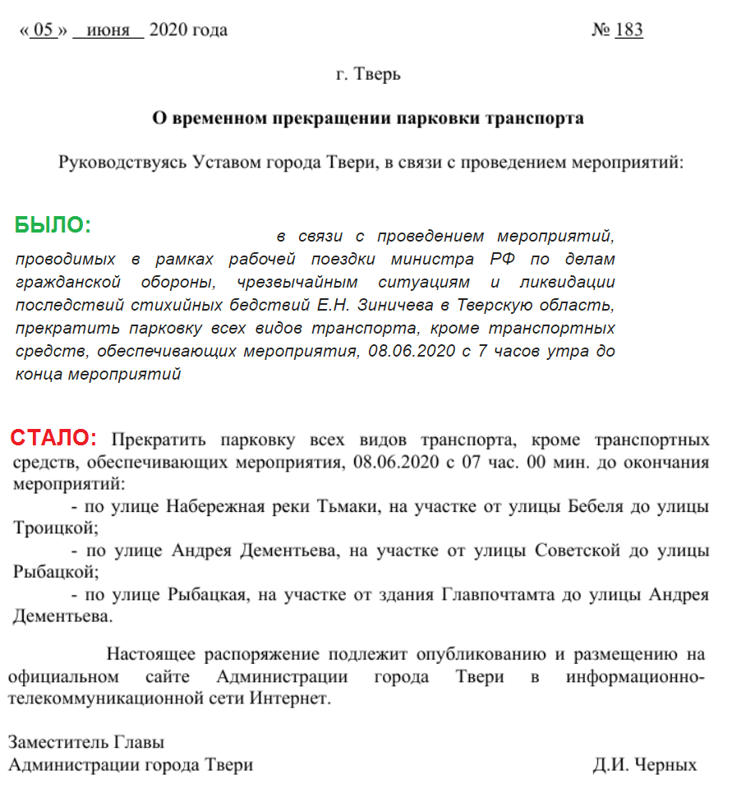

Распоряжение было опубликовано на сайте администрации Твери

<https://www.tver.ru/documents/419485/>

**Выход информации в региональных СМИ**

|  |  |  |  |  |
| --- | --- | --- | --- | --- |
| № | Заголовок | Время | Дата | СМИ |
| 1 | В Тверь приедет глава МЧС | 16:50 | 7 июня 2020 | Афанасий-бизнес (afanasy.biz) |
| 2 | Из-за приезда в Тверь главы МЧС перекроют центр города | 17:27 | 7 июня 2020 | Московский Комсомолец # Тверь (tver.mk.ru) |
| 3 | Тверь посетит министр МЧС России Евгений Зиничев | 18:15 | 7 июня 2020 | Tverigrad.ru |
| 4 | В Тверь едет глава МЧС Евгений Зиничев | 18:24 | 7 июня 2020 | Комсомольская правда (tver.kp.ru) |
| 5 | Министр МЧС России приедет в Тверь | 18:38 | 7 июня 2020 | TvTver.ru |
| 6 | В понедельник в Тверь приедет министр МЧС России Зиничев | 19:09 | 7 июня 2020 | Тверское информационное агентство (tvernews.ru) |
| 7 | В Твери 8 июня частично запретят парковать транспорт из-за приезда министра | 19:53 | 7 июня 2020 | Аргументы и Факты (tver.aif.ru) |

**Дополнительная информация**

Анализ распоряжений администрации города Твери «О временном прекращении парковки транспорта» за 2019 – 2020 гг. показал, что ранее в муниципальных правовых актах не обозначалось основное мероприятие и его участники. В тексте документа была использована универсальная фраза:   
«В связи с проведением мероприятия, руководствуясь Уставом города Твери».

В Приложении №1 представлены документы по визиту в Тверь  
3 февраля 2020 года Виталия Мутко и 3 декабря 2019 года Светланы Медведевой.